**MANUAL DE USUARIO**

Se desarrolla Servicio Web Rest personas-service. Se deben verificar las cuatro operaciones CRUD por medio de la herramienta Postman.

1. Verificar el servicio listar todos : <http://localhost:8001/listar>

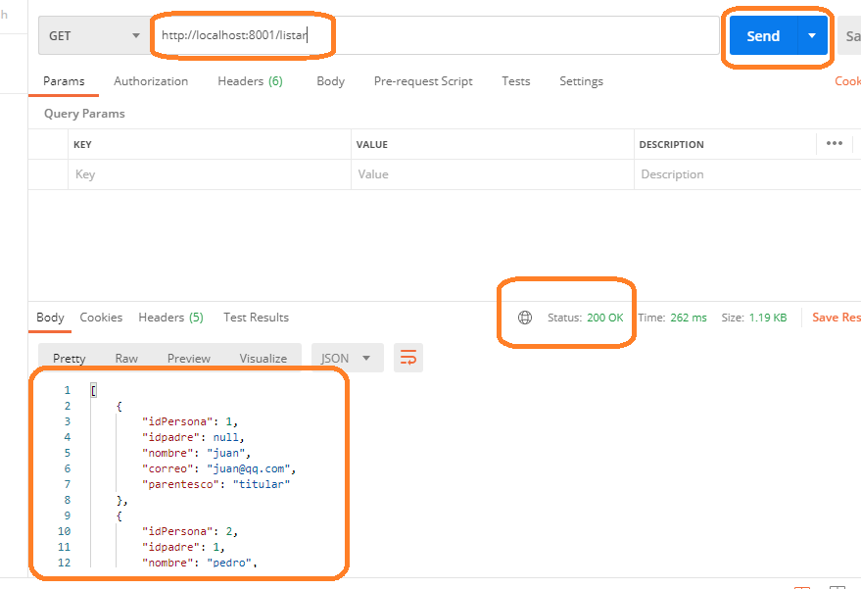

1. Verificar el servicio : http://localhost:8001/nuevo

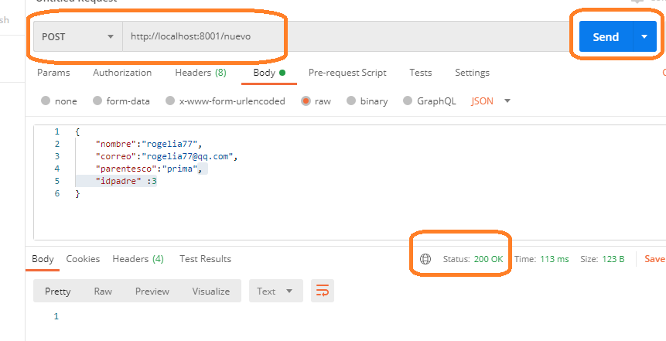

Verificar registro nuevo :

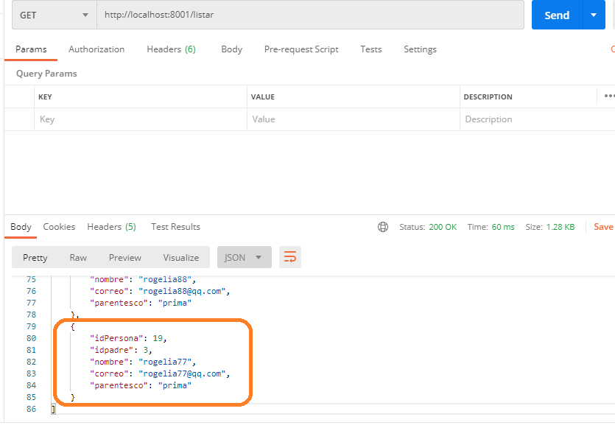

1. Ejecutar servicio modificar. Primero se verifica el registro a modificar :

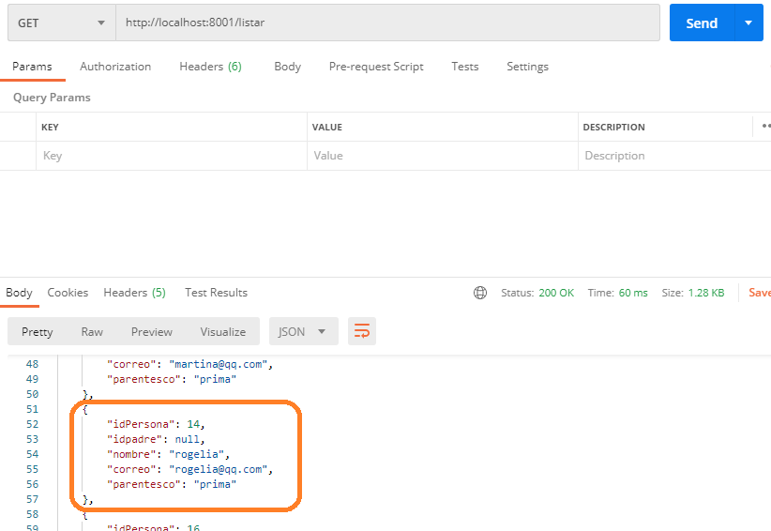

Ejecutar el servicio http://localhost:8001/modificar

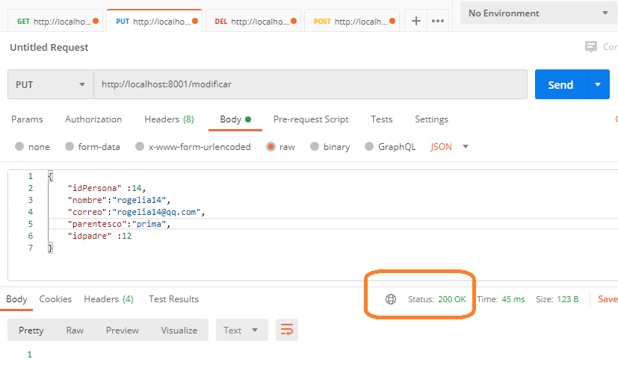

Verificar estado final del registro :

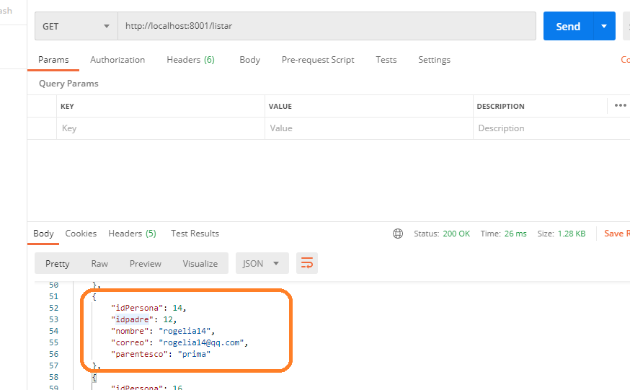

1. Verificar el servicio <http://localhost:8001/borrar/17>

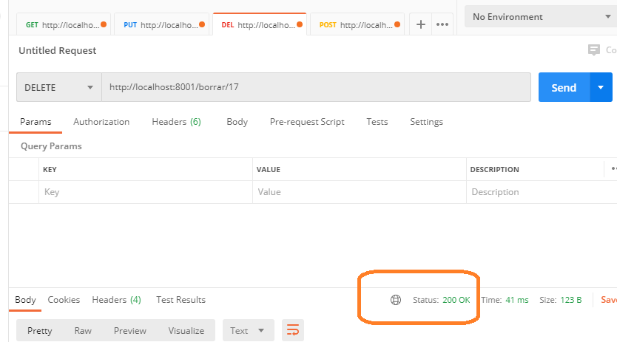

VERIFICAR EL MANEJO DE EXCEPCIONES PERSISTENTES

Para las excepciones persistentes se simula una excepción cuando se envía el comando : http://localhost:8001/ver/1 el sistema detecta el id =1 y lanza una excepcion. Para la cual se genera el registro en las tablas de la base de datos Mysql. Este registro contiene los parámetros de entrada y de salida del servicio.

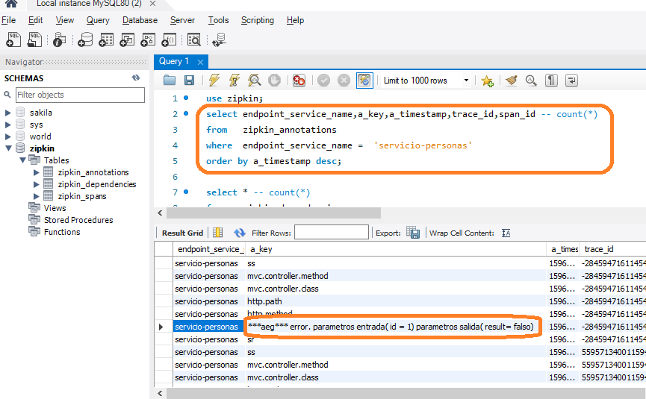

Tambien se pueden revisar por la pagina del servidor : <http://localhost:9411/zipkin/traces/d8812a22aa64f0f3>

